**LayoutBuilder**

Sirve si no se sabe cuanto espacio ocupará el widget.

Es para cuando uno quiere saber las dimensiones de la pantalla antes de construir el widget

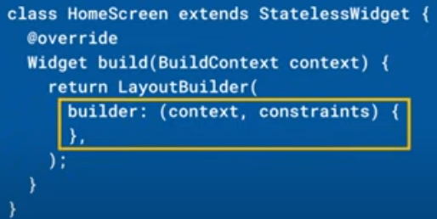 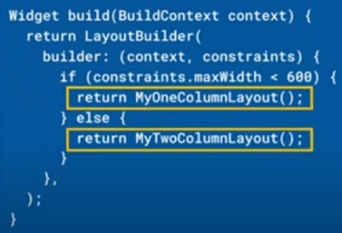 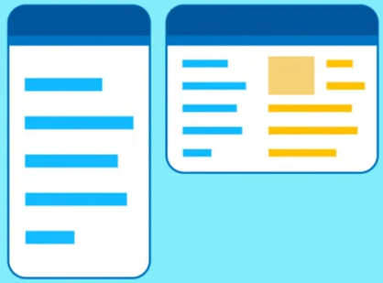

|  |  |
| --- | --- |
| **Código** | **Comentarios** |
| import 'package:flutter/material.dart';  class LayoutBuilderScreen extends StatelessWidget {    const LayoutBuilderScreen({Key? key}) : super(key: key);    @override    Widget build(BuildContext context) {      return const _MyHome();    }  }  //------------------------------------------------------------------  class _MyHome extends StatelessWidget {    const _MyHome({      Key? key,    }) : super(key: key);    @override    Widget build(BuildContext context) {      return Scaffold(        appBar: AppBar(          title: const Text('LayoutBuilder'),          centerTitle: true,        ),        body: const SafeArea(child: ColumnasContenido()),      );    }  }  //------------------------------------------------------------  class ColumnasContenido extends StatelessWidget {    const ColumnasContenido({      Key? key,    }) : super(key: key);    @override    Widget build(BuildContext context) {      final children = [        const Expanded(child: Rectangulo()),        const Expanded(child: Rectangulo()),      ];      return LayoutBuilder(        builder: (BuildContext context, BoxConstraints constraints) {          return (constraints.maxWidth < 600)              ? Column(                  mainAxisAlignment: MainAxisAlignment.spaceEvenly,                  children: children,                )              : Row(                  mainAxisAlignment: MainAxisAlignment.spaceEvenly,                  children: children,                );        },      );    }  }  //------------------------------------------------------------------  class Rectangulo extends StatelessWidget {    const Rectangulo({Key? key}) : super(key: key);    @override    Widget build(BuildContext context) {      return Container(        margin: const EdgeInsets.all(8),        width: double.infinity,        height: 150,        decoration: const BoxDecoration(color: Colors.blue),      );    }  } | Acá se decide cual Layout usar |

Así se ve:



                                                                                                       